
第六章 生物的命名与分类 培优卷
（考试时间：50分钟 试卷满分：100分）
注意事项：
1．本试卷分第Ⅰ卷（选择题）和第Ⅱ卷（非选择题）两部分。答卷前，考生务必将自己的姓名、准考证号填写在答题卡上。
2．回答第Ⅰ卷时，选出每小题答案后，用2B铅笔把答题卡上对应题目的答案标号涂黑。如需改动，用橡皮擦干净后，再选涂其他答案标号。写在本试卷上无效。
3．回答第Ⅱ卷时，将答案写在答题卡上。写在本试卷上无效。
4．测试范围：苏科版新七年级上册第六章。
5．考试结束后，将本试卷和答题卡一并交回。
- 选择题：本题共26个小题，每小题2分，共52分。每小题只有一个选项符合题目要求。
1．南通濠河怡园的荷花在6-8月盛开，因其形态优美、寓意高洁，而深受市民喜爱。若用右图作为其标志牌，相关叙述错误的是（ ）
荷花
学名：Nelumbo nucifera
科：莲科
属：莲属
生态习性：性喜平静浅水，对失水敏感、极不耐阴
A．“属”是最基本的分类单位 B．Nelumbo nucifera应该用斜体的拉丁文表示
C．“科”比“属”包含的生物种类多 D．荷花的学名由“属名”+“种名”组成
2．如图是某些动物的脚印，据此推测亲缘关系最近的是（ ）
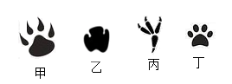
A．甲和乙 B．甲和丙
C．甲和丁 D．乙和丙
3．李刚根据有无种子的依据将采集的植物进行分类，以下分组正确的是（ ）
A．侧柏、玉米、樱桃 B．地钱、卷柏、玉米
C．玉米、樱桃、地钱 D．葫芦藓、卷柏、侧柏
4．2024年世界园艺博览会于4～10月在成都举办，园内许多种类的葱属植物竞相开放。下列是“葱”在分类学上的部分等级名称，从大到小排列正确的是（ ）
①蒜科 ②葱属 ③天门冬目 ④被子植物门 ⑤单子叶植物纲 ⑥葱
A．①②③④⑤⑥ B．④⑤③①②⑥
C．⑤③⑥④①② D．③⑤①④②⑥
5．双名法由瑞典博物学家林奈正式提出。系统阐述双名法的著作是（ ）
A．《自然系统》 B．《昆虫记》
C．《细胞学说》 D．《植物分类》
6．下列关于生物命名和分类的叙述，不正确的是（ ）
A．分类单位越大，所包含的生物种类越多
B．双名法由林奈创立，包括属名和种名两部分
C．生物的学名用斜体拉丁文表示，首字母大写
D．分类单位越小，所包含的生物之间的共同特征越少
7．青藏高原广袤的草原上，生活着一种像鼠又像兔的动物——高原鼠兔，结合如图鼠兔的标识牌分析，不正确的是（ ）
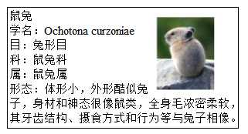
A．鼠兔是俗名
B．Ochotona curzoniae是学名
C．鼠兔所属的分类等级是种
D．兔形目的动物一定属于鼠兔科
8．列关于生物的学名和俗名说法不正确的是（ ）
A．一种生物学名是统一的
B．学名和俗名的表示方法相同
C．一种生物可能有多个俗名
D．通常人们喜欢用俗名而少用学名
9．如图是某同学建立的生物分类图，其中①~④各代表一种生物，下列各组生物中不能用该图来分类的是（ ）
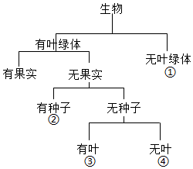
A．①木耳、②银杏、③贯众、④水绵
B．①银耳、②水杉、③地钱、④衣藻
C．①香菇、②油松、③满江红、④小球藻
D．①银耳、②卷柏、③葫芦藓、④金鱼藻
10．根据林奈的双名法，玉米的学名为：Zea mays，玉米的种名为（ ）
A．Zea mays B．Zea C．mays D．Zea或mays
11．下列各分类单位中，生物之间共同特征最少的是（ ）
A．门 B．纲 C．属 D．种
12．为表彰林奈在植物分类学上所做的贡献，将世界上最小的灌木命名为林奈木。林奈木花冠淡红色，果实近圆形，下列相关说法不正确的是（ ）
A．林奈木属于被子植物，受精方式是双受精
B．银杏果与林奈木果的主要区别是种子外无果皮包被
C．林奈的双名法规定每个物种的学名都由属名和种名两个部分组成
D．种是最基本的分类单位，分类单位越小包含生物种类越少，生物间的共同特征也越少
13．在分类上，水稻和小麦同科不同属，水稻和拟南芥同门不同纲。下列叙述正确的是（ ）
A．水稻与小麦的亲缘关系比较近
B．水稻与拟南芥的共同特征较多
C．小麦与拟南芥之间没有共同特征
D．以上最小的分类单位是科
14．李刚将采集的植物分类：小麦、樱桃、侧柏归为一类，地钱、卷柏、葫芦藓归为一类。他分类的依据是（ ）
A．水生和陆生 B．有无根
C．有无种子 D．种子有无果皮包被
15．某学习小组对图中动物按照一定的生物学依据进行了分类，相关说法错误的是（ ）
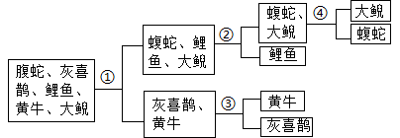
A．①可能是体温是否恒定
B．②可能是呼吸器官不同
C．③可能是生殖发育特点不同
D．④可能是有无变态发育
16．蓝鲸是地球上现存的体型最大的动物，其四肢特化成鳍状，体型与大多数鱼类相似，终生生活在水中。通过比较蓝鲸与其他四种动物的基因（如图），从而确定它们之间的亲缘关系。下列有关蓝鲸的叙述，错误的是（ ）
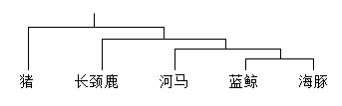
A．鳍状四肢与其水生生活相适应
B．其与长颈鹿可能存在共同的祖先
C．图中与其亲缘关系最近的是河马
D．其形态结构是长期自然选择的结果
17．中国地质大学科研团队对江西会昌县修路开挖时发现的上千块化石碎片进行清理修复，发现了甲龙亚科新物种——英良达泰龙，并于2024年2月29日进行了成果发布会。下列说法不正确的是（ ）
A．化石是研究生物进化的重要证据
B．种是最基本的生物分类单位
C．动物分类的依据是动物的形态结构和生理功能的特征
D．同科动物之间的相似性比同种动物之间的多
18．如图是一个动物检索表，图中②和③代表的动物分别可能是（ ）
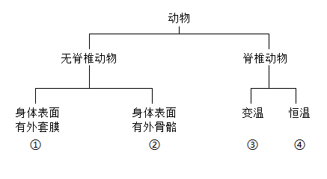
A．蝗虫和蜥蜴 B．蜗牛和鳄鱼
C．苍蝇和鸭子 D．水螅和青蛙
19．对生物进行分类有助于人们正确地认识生物。下图是植物分类图，①-⑥表示的是五个植物类群的代表物种，下列植物的排列顺序与它们的对应关系正确的是（ ）
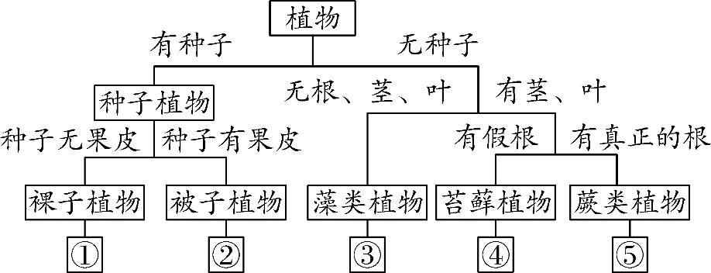
A．马尾松、桃、葫芦藓、贯众、水绵
B．马尾松、桃、水绵、葫芦藓、贯众
C．桃、马尾松、水绵、葫芦藓、贯众
D．桃、马尾松、水绵、贯众、葫芦藓
20．6月是桃子大量上市的季节，“桃树”和“李树”的检索表如下表，相关叙述正确的是（ ）
分类等级 | 种 | 属 | 科 | 目 | 纲
桃树 | Prunus persica | 李属 | 蔷薇科 | 蔷薇目 | 双子叶植物纲
李树 | Prunus salicina Lindl | 李属 | 蔷薇科 | 蔷薇目 | 双子叶植物纲
A．salicina是李树的属名
B．表中所列的最基本的分类单位是纲
C．花、果实和种子是被子植物分类的重要依据
D．分类单位越小，所含的生物的共同特征越少
21．2024 年世界园艺博览会在成都举办，园内许多种类的葱属植物竞相开放，下列是“葱”在分类学上的部分等级名称，从大到小排列应是（ ）
①石蒜科 ②葱属 ③天门冬目 ④被子植物门 ⑤单子叶植物纲 ⑥葱
A．④⑤③①②⑥ B．①②③④⑤⑥ C．⑤③⑥④①② D．③⑤①④③②
22．目前地球上已知或已命名的生物大约有200多万种，为了更好的交流和研究，生物学家对这些生物进行了科学的分类。依据生物之间的相似程度对它们进行划分成不同的等级。下列对生物等级划分的相关说法错误的是（ ）
A．目前有“界、门、纲、目、科、属、种”七个等级
B．种是最基本的分类单位，同种生物具有共同特征多
C．分类单位越大，具有的物种越少，而亲缘关系越远
D．在哺乳纲中，鸭嘴兽是比较低等的一类哺乳的动物
23．同学们对校园生物进行分类时，把木棉树、蚂蚁、绣眼鸟分为一类，把锦鲤、睡莲、金鱼藻分为一类，这主要是依据生物的（ ）
A．形态结构 B．生活环境 C．体型大小 D．用途
24．自然界中许多生物彼此之间都存在着或多或少的亲缘关系。下列对生物分类中“种”的理解，不正确的是（ ）
A．同种生物的亲缘关系最密切
B．“种”是最大的分类单位
C．一个物种就是一种生物
D．“种”是最基本的分类单位
25．水稻和玉米同科不同属，水稻和大豆同门不同纲。下列说法错误的是（ ）
A．分类最基本的分类单位是种 B．水稻和玉米的共同特征比大豆少
C．水稻和玉米之间的亲缘关系比较近 D．分类的依据是花、果实、种子
26．如图是小延归纳的东北虎在部分分类等级中的位置。分析正确的是（ ）
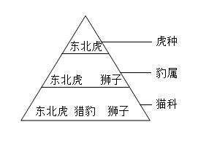
A．最基本的分类单位是种
B．分类等级“科”比“属”包含的生物种类少
C．图中从大到小的分类等级依次是：种、属、科
D．图中三种动物间，东北虎与猎豹的亲缘关系最近

二、综合题：本题共4个小题，每小题12分，共48分。
27．鱼缸造景是热带鱼饲养与种植水草的基础上新兴起来的一项艺术。图一是在鱼缸造景中常使用的一些生物，小明同学在学习完《环境中生物的多样性》后，对其中的植物进行了分类如图二，并对其中的四种动物制作了分类检索表。请据图回答问题：
(1)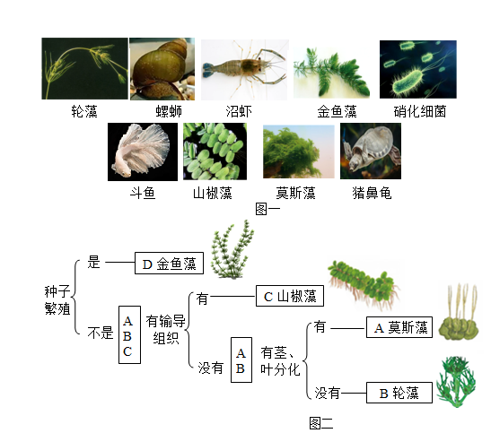
硝化细菌属于自养型细菌，它与图一中其它生物在结构上最大的区别是 。
(2)图中的四种植物名字中均带有“藻”，但真正属于藻类植物的是 （填字母）。
(3)C山椒藻学名叫槐叶萍，是一种漂浮在水面上的水生植物。它的两片叶舒展于水面上。茎细长，在沉水叶的基部着生孢子，它属于孢子植物中的 植物。
(4)D金鱼藻的花很小，是单性花。雌花具有一枚雌蕊，雌蕊中含有长卵形的子房、故而它属于种子植物中的 植物，该植物类群与马尾松最大的区别是该类群 。
(5)请先填写完整检索表，再根据检索表进行分析。表中空白横线上填 ；沼虾在检索表中的对应位置是 （填字母），G代表的生物应该属于脊椎动物中的 动物。
1无脊柱………………………2
2身体不分节…………………E
2身体分节……………………F
1有脊柱………………………3
3用______呼吸………………斗鱼
3用肺呼吸……………………G
28．生物分类就是依据某一标准将生物分门别类，即把具有相同特征的生物或生物结构归为一类，这是一种重要的思想方法。下图是将不同生物分为A、B、C、D四类的示意图。回答下列问题：
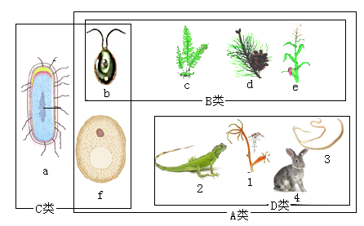
(1)地球上的生物多种多样，生物学家根据生物之间在形态结构和生理功能上的相似程度，它们分成不同等级的分类单位，其中 是最基本的分类单位。
(2)图中A类生物与a最主要的区别是 。
(3)将b、c、d、e四种生物与其他几种生物分开，归为B类的依据是它们都有 ，能将无机物转变成贮存能量的有机物。
(4)D类四种生物把1和3归为一类，2和4归为一类，分类依据是 。
29．小明想根据所学的生物分类知识对水绵、玉米、油松、钉螺、家兔、细菌、酵母菌七种生物进行分类，并绘制了如下图所示的分类表。请据图回答问题：
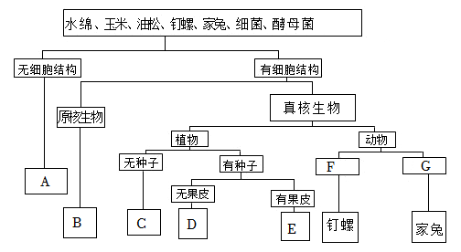
(1)请你帮小明把各种生物正确分类，图中C是 ，无根、茎、叶，属于 植物。
(2)图中F和G分别属于无脊椎动物和脊椎动物，分类的主要依据是体内有无 。钉螺的身体 ，保护其身体的贝壳是由 的分泌物形成的。
(3)图中B是 ，细胞内有DNA集中的区域，却没有 ，所以图中B属于 生物。
(4)图中B的细胞内没有叶绿体，不能进行光合作用，只能利用现成的 生活。
(5)生物学家按照不同等级的分类单位对生物进行分类，可以弄清生物之间的亲缘关系，上述七种生物中，与大豆亲缘关系最近的是图中的 （写英文编号）。
30．某生物研学小组在研学时，进行生物种类调查活动，在调查一块农田中的动物种类时记录了青蛙、麻雀、蜥蜴、蜗牛、蚂蚁、蜘蛛、蚯蚓等动物。在做植物种类调查时，发现不少植物都挂有植物分类标牌，如下是一种樱花所挂的标牌。据此回答以下问题：
中文学名：中国红樱
拉丁学名：CerasusZhonguohong
纲目：双子叶植物纲 蔷薇目
科属：蔷薇科 樱属
分布：华南、华东地区
形态特征：中国红樱生长特点为先花后叶，花紫红色。落叶乔木，能结果实。
(1)生物研学小组在研学途中观察到的青蛙、麻雀、蜥蜴、蜗牛、蚂蚁、蜘蛛、蚯蚓等动物，其中属于软体动物的是 ，体温恒定的是 。若将上述动物中，青蛙、麻雀、蜥蜴分为一类，其余动物为一类，划分依据是青蛙、麻雀、蜥蜴有 。
(2)中国红樱分类标牌上的名称所采用的生物命名法是 。
(3)中国红樱靠 繁殖后代，在植物分类学上属于 植物。

